Департамент образования и науки города Москвы

Государственное бюджетное общеобразовательное учреждение

города Москвы «Школа № 1354 «Вектор»

**«Медиавестник» - школьный образовательный проект**

**Технология создания»**

**«Медиакласс в московской школе»**

**Номинация: «Медиакласс»**

**Автор педагогической практики:**

Ряховская Надежда Васильевна, учитель, куратор проекта «Медиакласс в московской школе»,

ГБОУ Школа №1354 «Вектор»

**Москва,**

**2022 ­­­год**

Содержание

**Содержание 2**

**Введение 3**

**1.** **Цели и задачи практики 4****-5**

**2**. **Этапы реализации** **6**

**3.** **Методы реализации практики** **7**

**4.** **Описание оборудования** **7**

**5. Описание поставленных экспериментов** **8-10**

**6. Этапы реализации проекта 1****1-14**

**7. Заключение, ожидаеиые результаты 1****5-17**

**8. Перспективы и дальнейшее развитие 18**

**9.** **Список использованной литературы, ссылки 19-20**

**10**. **Приложение 23**

Введение

Обоснование темы выбора

Одним из ведущих направлений в развитии любого образовательного учреждения на современном этапе является формирование разносторонней и полноценной личности ребенка, развитие его творческих способностей, что достигается посредством организации системы инновационных факторов.

Реализация проектов позволяет наметить пути дальнейшего совершенствования методов организации работы.

**Гипотеза:**

Мы предполагаем, что предметы медианаправления может освоить каждый ученик, это поможет развить кругозор и станет возможным применить знания, навыки, умения в своей будущей профессии, принесет пользу обществу.

1. **Цели:**

- воспитать базовую культуру личности с учетом профессиональной ориентации и допрофессиональной подготовки;

**-** формировать у учащихся необходимые компетенции для безопасного пользования средствами коммуникации, самовыражения, формирования собственного мировоззрения;

**-** предоставить возможность учащимся самореализовать себя в редакции школьной газеты (редактор, главный редактор, корректор, корреспондент, журналист, PR-менеджер, верстальщик, дизайнер, фотокорреспондент, бильдредактор).

**-** поддерживать связь с профильными вузами, принимать участие в мастер- классах, интерактивных лекциях.

**Задачи практики:**

Среди основных задач деятельности, определяющими успешную деятельность учреждения в рамках технической направленности, приоритетными являются:

- повысить медиакультуру всех участников учебного процесса;

- разработать и обосновать научно-методические основы внедрения идей медиаобразования в условиях реально функционирующего целостного педагогического процесса школы;

**-** осуществить работу по апробации модели школьного медиаобразования для развития информационно - коммуникационных компетентностей учащихся в рамках школьного образовательного проекта «Медиавестник».

**-** разработать структуру «правящих кругов» с целью реализации издательского проекта;

- создать среду для профессиональной ориентации подростков, выявить творческий потенциал, способствовать развитию творческих способностей;

- оказать помощь воспитаннику в самоопределении с целью выполнения социокультурной функции, конструирования своего варианта жизни, интеграции в определенную социокультурную общность;

- обобщить опыт реализации медианаправления посредством создания издательского образовательного проекта «Медиавестник».

**2. Этапы реализации практики**

1. **Организационный:**

- изучение требований профессиональных стандартов;

- разработка структуры деятельности «Правящих кругов»;

- создание команды и распределение редакционных обязанностей.

1. **Обучающий:**

- повышение квалификации педагогических кадров, создание современной образовательной среды;

- применение на практике материально-технического оснащения;

- эффективное использование технических средств, изучение видов печатных СМИ;

- знакомство с методами сбора и обработки информации, обучение жанровым особенностям – «Журналистика - особый жанр», «Журналистская этика»;

- продумывание этапов работы над номером газеты.

**3. Исследовательский:**

- работа с информацией: определение жанра для информационного пространства;

- умение общаться с людьми, вести диалог: интервью;

- создание макета и дизайна газеты.

**4. Аналитический:**

- оформление результатов внедрения практики: издание школьной газеты;

- представление опыта работы: участие детей в конкурсах профессионального мастерства, научных конференциях (школьного, районного и городского уровней);

- участие в вузовских проектах: факультет журналистики МГУ («Маленькая редакция» (набор 50 человек, жесткий отбор конкурсантов), «Фестиваль школьных СМИ»), РГУ им. А. Н. Косыгина («Медиатон», «НАШпресс»).

- анализ основных компетенций обучающихся: предметных, метапредметных, личностных результатов.

**3. Методы реализации практики:**

**(Ме́тод** — **способ** достижения какой-либо цели):

- программированное обучение;

- мультимедийные технологии;

- компьютерное моделирование;

- проектная технология;

- овладение способом учебных действий и саморазвитие в процессе решения учебных задач);

- технология развивающего обучения.

1. **Описание оборудования:**

 В школе, еще до момента вступления в образовательный проект «Медиакласс в московской школе» создана и открыта медиастудия «От Альфы до Омеги». Имеется необходимое оборудование для работы медиаклассов: видеокамеры, штативы, ноутбуки, принтеры, сканеры, микрофоны, светильники светодиодные, записывающие устройства, аудиомикшеры, наушники, радиосистема для выезда, мобильная студия, репортажная камера, фотоаппараты, - оборудование соответствует ГОСТу и современным требованиям.





1. **Краткое описание поставленных экспериментов.**

Средства массовой информации в целом оказывают заметное влияние на самые различные аспекты воспитания и просвещения школьников. Появление школьной газеты как образовательного проекта подразумевало объединение всех субъектов образовательного процесса: обучающихся, учителей, родителей - путём создания единого источника информации – «Медиавестника». Сегодня идет большая работа по внедрению в школьную жизнь новых информационных технологий, а школьная газета служит популяризатором и катализатором, где освещаются школьные события и проблемы; размещается информация о внешкольных мероприятиях; поднимаются вопросы, интересующие обучающихся, учителей, родителей; проводятся исследовательские опросы, связанные с медианаправлением, публикацией статей, заметок, стихов, рассказов обучающихся, учителей, родителей.

Как же всё произошло на практике?

С чего начать? С создания команды? Как организовать учеников, педагогов, как заинтересовать? (Проведен «Гугл – опрос», желающие приглашены для работы в команде).

Рис.1

Учредителем газеты является администрация школы. Перед авторами встал вопрос: «Кто, когда и зачем будет потреблять наш контент?

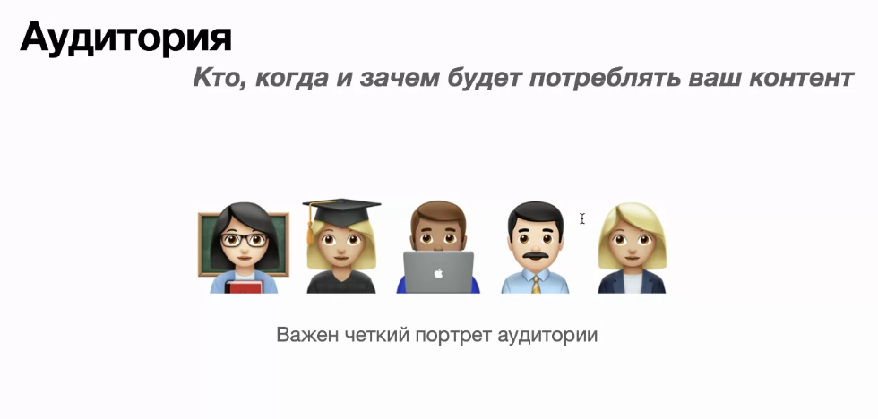

Рис.2

Необходим был четкий портрет аудитории. Для кого будет создан образовательный проект? Безусловно, это ученики, педагоги, родители, гости школьного сайта.

Таблица 1

- Какова тематика? О чем мы будем создавать материалы? Стоит подумать?

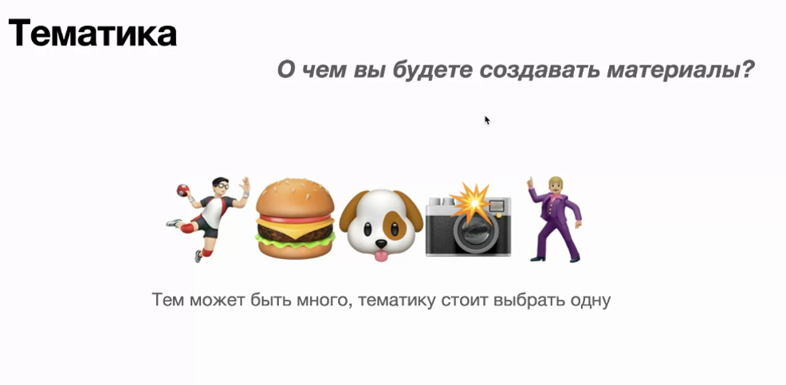

Рис.3

Тематика газеты: новости школы, рейтинг медиаклассов, опросы на актуальные темы, поздравления, интервью с легендами, замечательными людьми, спорт, образование, культура, экология, развивающие материалы «Это интересно», «Литературный салон», полезные ссылки.

- А какова цветовая гамма? Эстетическое оформление имеет немаловажную роль для восприятия? Принято решение: придерживаться цветам по временам года.

- В каком виде авторы проекта будут подавать информацию? Ведь важно разнообразие и оно должно быть обоснованным.

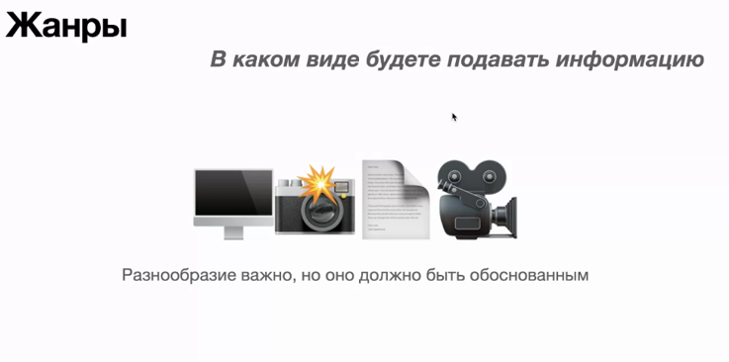

Рис.4

Для учеников 7 - 11 классов проведен курс лекций «Журналистика – особый жанр», «Жанровые особенности печатных изданий», даны рекомендации.

Ребята попробовали свое перо во втором и третьем выпуске «Медиавестника». Жанры: интервью, портретное интервью, заметка, очерк «По дороге в школу», эпистолярный жанр «Родная школа, я хочу тебе сказать», философские этюды и зарисовки.

**6.Этапы реализации проекта.**

1. Создание команды

Чтобы издавать и распространять газету, прежде всего, нужна крепкая творческая команда, необходимо было разработать структуру «Правящих кругов». В редакционную коллегию, в настоящее время, входят учащиеся 6 - 11-х классов. Ключевая роль отводится учащимся «Медиакласса» и «Медиавертикали». Все поручения распределяются согласно интересам школьников, их увлечениям (спорт, культура, образование, история, информационные технологии).

Учредителем газеты является администрация школы.

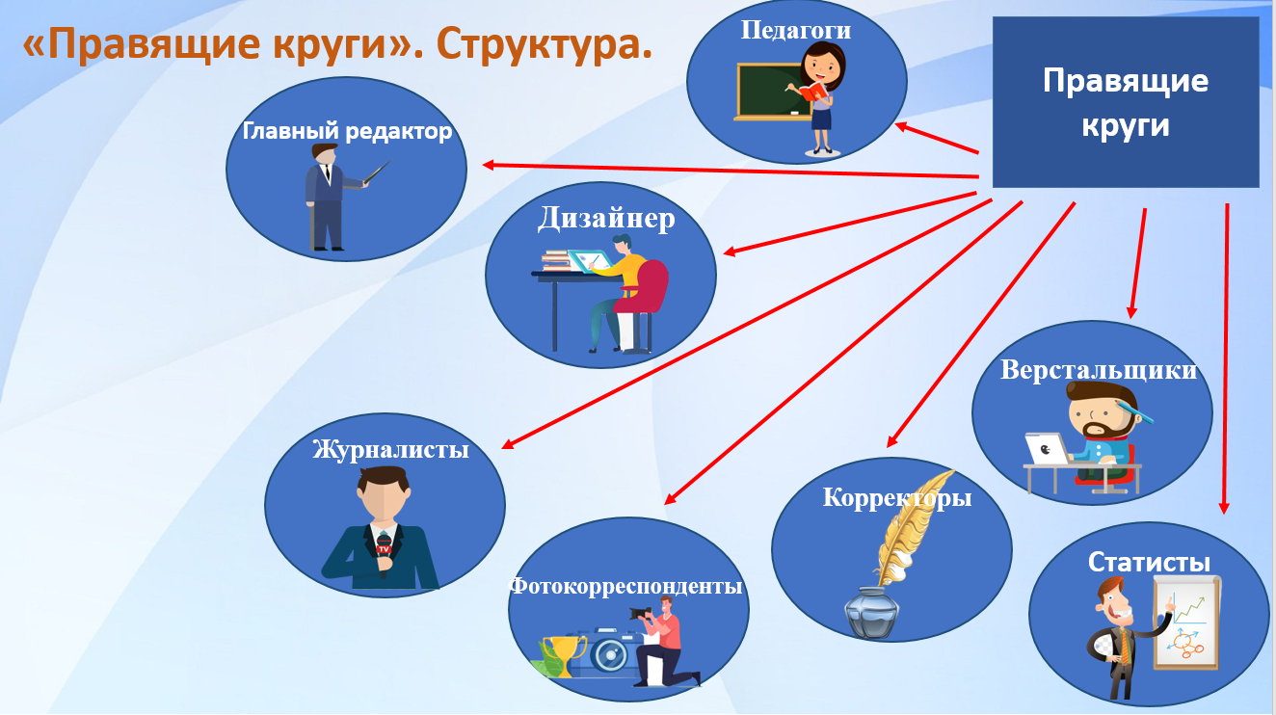

Рис.5

**2. Распределение редакционных обязанностей:**

1. Педагогические кадры (классные руководители «медиаклассов» и «медиавертикали»).

2. Главный редактор (педагог и учащийся старшей ступени).

3. Дизайнеры/бильдредакторы (педагог и ребята, увлеченные предметом «информационные технологии»). Создают макет газеты согласно теме выпуска; принимают подготовленные корреспондентами материалы, осуществляют подбор иллюстраций (фото, рисунки, графики, схемы); осуществляют создание номеров в электронном виде).

4. Журналисты (учитель словесности, корреспонденты, ребята, любящие и умеющие писать статьи). Для развития направления «Журналистика» в школе с 1 сентября 2022 года для 10 – 11 классов введен курс обучения - предмет «Журналистика», а для 7 классов «Медиавертикали» - практико – ориентированный курс «Медиаграмотность».

5. Фотокорреспонденты (учащиеся, увлекающиеся фотографией, умеющие работать с цифровым фотоаппаратом, работа в школьной медиастудии «От Альфы до Омеги»).

6. Корректоры (учащиеся, владеющие русским языком на высоком уровне, педагоги-филологи).

7. Верстальщики (учащиеся и учитель, умеющие работать на компьютере, необходимо знание программ: MS Publisher, Adobe Photoshop, MS Word, MS PowerPoint, MS Excel, MS Paint, AABBYY Fine Reader, Canva).

8. Создатели информационно-развлекательный медиапродуктов (ссылки в газете). Работа студии телевизионных и кинопроектов «От Альфы до Омеги»: репортажи о школьной жизни, размещение в информационном поле, видеоканалах, расположенных на хостингах You Tube, Vimeo, RuTube, Яндекс. Эфир, и других).

**II. План работы редколлегии**

**1. Организационно-подготовительный:**

- формирование групп учащихся;

- выбор главного редактора;

- выбор название газеты;

- определение рубрик газеты;

- определение периодичности газеты (1 раз в месяц);

- подбор и изучение информационных ресурсов для проекта (онлайн-словари, онлайн-редакторы, сайты по стилистике и жанрам журналистских материалов).

**2. Обучающий:**

- выявление предварительных знаний детей по теме проекта;

- изучение видов печатных СМИ;

- знакомство с методами сбора и обработки информации;

- изучение этапов работы над номером газеты;

- знакомство с понятием «жанры», «журналистская этика».

1. **Исследовательский:**

- распределение редакционных ролей;

- работа с информацией: поиск информационных источников, разработка материала, вопросов, сценариев;

- умение общаться с людьми: интервью;

- создание макета и дизайна газеты.

**4. Итоговый:**

- презентация результатов проекта: издание школьной газеты;

- участие в конференциях (школьного, районного и городского уровня);

- участие в вузовских проектах: факультет журналистики МГУ («Маленькая редакция», «Фестиваль школьных СМИ», «Медиапонедельники»), РГУ им. А. Н. Косыгина («Медиатон», «НАШпресс»).

1. **Организация выпуска школьной газеты**

Школьная газета — это средство формирования коммуникативной культуры школьников, где ученик — не просто читатель и зритель, а активный участник и создатель интересного материала, пользователь компьютерных, мультимедийных, средств сети интернет, которые давно стали повседневными привычками.

Что же такое – школьная газета «Медиавестник»? Прежде всего, - это трибуна для высказывания своей точки зрения, эффективный информативный инструмент, пространство для сближения поколений.

Участие в проекте развивает разные навыки у детей: написание текстов, умение редактировать тексты, грамотность, навыки публичного выступления и межличностной коммуникации, развитие эстетического вкуса.

Каждый номер газеты — это маленькая модель мини-проекта с определённой задачей. Материалы газеты отражают актуальные вопросы. Координаторами детей выступают педагоги и руководство школы.

**VI. Вёрстка газеты**

**Важно подумать:**

- "Что разместить в начале выпуска?",

- "Чем мы собираемся открыть номер?",

- «Что будет размещено на первой полосе?»,

- «Какие журналистские жанры?»,   
 - «Современный дизайн газеты?

**Необходимо:**

- выбрать программу, в которой удобно будет работать учащимся для создания электронного макета и верстки школьной газеты.

Группа верстальщиков ГБОУ школа № 1354 «Вектор» во главе с классным руководителем 10 «С» класса приняли решение: газета «Медиавестник» будет создаваться в программе Canva. **Canva** – **это** онлайн-сервис для создания элементов графического дизайна, начиная с иллюстраций для соцсетей и заканчивая макетами для полиграфии.

1. **Заключение.**

Сегодня современная система образования предъявляет новые требования, ставит задачу комплексной допрофессиональной подготовки обучающихся. Мы не можем жить по – старому. Для того чтобы грамотно организовывать труд детей в профильных классах необходима специальная общепедагогическая подготовка на основе сочетания предметных профилей. Данному вопросу в ГБОУ «Школа 1354 «Вектор»» уделяется серьезное внимание.

Медиаобразование - целостный педагогический процесс школы. Школьная газета – это не просто раскрытие творческих способностей учащихся, освещение школьных событий, создание живой, активно работающей информационной среды, но и демонстрация технических возможностей новых информационных технологий в образовании. Дети успешно осваивают программу Microsoft Publisher, Canva), с помощью которых верстается каждый номер газеты, оформляется дизайн газеты. Таким образом, учащиеся не только закрепляют знания, полученные на уроках информатики, но и активно повышают свой профессиональный уровень в области медиатехнологий, освещая различные события и новости медиаклассов.

Школьная газета существует с сентября 2022 года. Уже готовы к выпуску 5 объемных номеров. За такой небольшой промежуток времени авторы данного образовательного проекта «Медиавестник» освоили навыки работы с материалами и приобрели умения:

- отбирать главную информацию и вычленять второстепенное;

- проводить социологические исследования, рейтинги, опросы;

- создавать вопросы, брать интервью;

- подбирать полезные ссылки, материал для раздела «Это интересно»,

опубликовывать в газете объявления и поздравления.

- проводить опросы посредством «Гугл – форм», создавать иллюстрированные

варианты «Гугл – опросов»;

- формулировать проблемы и ставить их для решения на соответствующем уровне;

- использовать для работы школьную компьютерную и копировальную технику;

- распространять газету в социальных сетях, среди учащихся, учителей школы, родителей.

**8. Ожидаемые результаты:**

* Повышение социальной активности учащихся.
* Развитие ценностной ориентации учащихся.
* Развитие познавательной активности.
* Повышение интереса к знаниям.
* Развитие эстетических вкусов учащихся.
* Развитие партнёрских отношений: обучающиеся –педагоги – родители.
* Овладения навыками профессии журналиста, осознанный выбор жизненного пути в рамках предпрофильной подготовки.

Участие в данном проекте позволит учителям и учащимся расширить направления самообразовательной деятельности и, что немаловажно, придать им современную направленность. Ученики и педагоги, реализующие проект - участники ряда конференций, семинаров, посвященных вопросам медиаобразования. В рамках данного образовательного проекта повысится конкурсная активность школьников, это реализация и использование приглашений для участия в конкурсах различного уровня, которые очень актуальны и интересны для молодежи. Участники данного образовательного проекта приобретут навык работы в команде. Данный проект позволит участникам прокачать умения в области работы с электронными (и не только) справочниками, улучшить уровень владения русском языком, расширить кругозор, отработать умения на практике выступать в роли интервьюеров: продумывать вопросы, проводить интервью, работать с материалами: выбирать главную информацию, убирать ненужную, второстепенную, согласовывать готовый материал.

**9. Перспективы развития проекта.**

Школьный пресс-центр совсем молод, но основные первые шаги к созданию газеты уже сделаны. Данный проект имеет социально - практическую значимость: предоставляет возможность сформировать у ребят к 10 - 11 классу понятие о профильной образовательной траектории и будущей профессии посредством участия:

# -- фестивале школьных СМИ. МГУ;

- всероссийском конкурсе образовательной журналистики «ПРО Образование 2022»;

- научно - практической конференции «Медиастарт»;

- «Медиатоне», «НАШпресс». РГУ им. А. Н. Косыгина;

- конкурсе юных журналистов "Добро пожаловать!";

## - городском конкурсе журналистики и школьных СМИ. Центр медиатехнологий ГБПОУ г. Москвы «Воробьёвы горы.

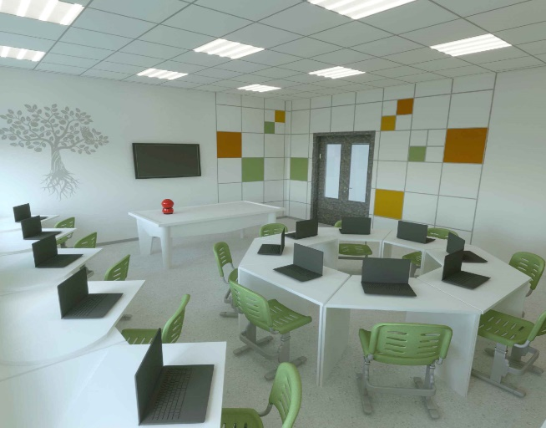Перспективы развития образовательного проекта проекта – создание большого детского медиацентра, куда будут входить не только редакционный отдел газеты, но и радио, телеканал, социальные сети.

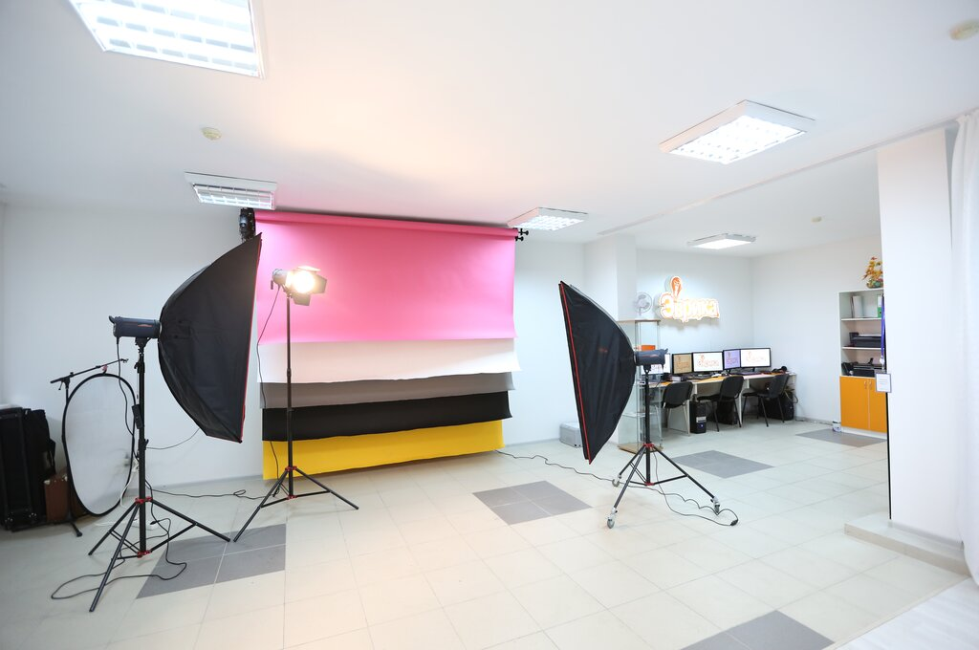

**10. Список использованной литературы.**

1. «ШАГ» – Школьная актуальная газета <https://sway.office.com/BSYBvhGIZc263QTY?ref=Link>

- из материалов курсовой подготовки «Специальный курс «Тележурналистика» для 11-х классов: особенности обучения» - 04608 Ссылка на карточку курса: [https://www.dpomos.ru/curs/2456394/#card](https://www.dpomos.ru/curs/2456394/) «Специальный курс «Журналистика и медиа» для 11-х классов: особенности обучения» -

04609 Ссылка на карточку курса: [https://www.dpomos.ru/curs/2456390/#card](https://www.dpomos.ru/curs/2456390/)

Факультет Журналистики МГУ ИМЕНИ М. В. ЛОМОНОСОВА

1. Учебные и методические материалы

* <http://www.journ.msu.ru/entry/fakultet-zhurnalistiki-shkole/uchebnye-i-metodicheskie-materialy.php>

1. Открытие газеты

* <https://dezhur.com/db/start-business/niches/ideas/kak-otkryt-gazetu-i-prolozhit-sebe-put-v-mire-smi.html>

1. Рабочие листы газетного проекта

* <https://www.storyboardthat.com/ru/create/%D0%BB%D0%B8%D1%81%D1%82-%D0%B3%D0%B0%D0%B7%D0%B5%D1%82%D0%B0>

1. Как создать свою газету?

* <https://infourok.ru/proekt-kak-sozdat-svoyu-gazetu-901805.html>

1. Как сделать газету или журнал?

* <https://www.shkolazhizni.ru/job/articles/24006/>

7. Егоров В.В. Телевидение и школа: проблемы учебного телевидения. // М.: Искусство, - 1982. – 130 с.

8. Багирова Э.Д., Карцев И.М. Телевидение. XX век. // М.: Искусство, 1978.

9. Вачнадзе Т.Н. Всемирное телевидение. Новые средства массовой информации. // М.: Искусство, 1988.

10. Что такое? Кто такой? В 3-х т, т.1 // М.: Педагогика - Пресс, - 1992. – 384 с.

11. Яковлева И.А. // «Роль школьной газеты в процессе социализации подростка». Социальная сеть andiaweb.ru

9. Ухванова Г.В., Клячина Л.С. // «Роль школьной газеты в процессе социализации личности, формировании нравственного облика современного ученика» Социальная сеть работников образования nsportal.ru

10. В.С. Безрукова. Основы духовной культуры (энциклопедический словарь педагога). // Екатеринбург, - 2000.

11. Рылова А.С. Формирование коммуникативной культуры старшеклассников на уроках литературы (автореф. канд. дис.) // М., 2006.

12. Овсейчик О.Н. Формирование коммуникативной культуры старшеклассников в педагогической системе общеобразовательной школы (автореф. канд. дис.) // М., 2003.



**11. Приложение.**

**Перечень рубрик газеты «Медиавестник»:**

**Выпуск 1. Сегодня в номере:**

Университетские субботы

Проба пера

ВУЗы – партнеры

Медиакласс в московской школе

Учебные дисциплины в рамках проекта

Рейтинг медиаклассов

**Выпуск 2. Сегодня в номере:**

Поздравления ко Дню Рождения школы (стихи, проза)

Всероссийская олимпиада школьников «Высшая проба»

Итоги опроса «Форма медиаклассов. Быть или не быть?»

«Университетские субботы»

Жанры публицистики. Интервью - особый жанр публицистики

Сочинения и послания в эпистолярном жанре «Родная школа, я хочу тебе сказать».

«Мой учитель» (Публицистический стиль, жанр – заметки).

Фоторепортаж «Школа в лицах»

«По дороге в школу» - (публицистический стиль, жанр – путевые заметки)

Блиц интервью (публицистический жанр)

Портрет интервью (публицистический жанр)

Открытое мероприятие МРСД «Музыкально - поэтическая встреча в День лицеиста. Посвящение в «МедиаКарьеру».

Это интересно.

Рейтинг классов

**Выпуск 3. Сегодня в номере:**

Всероссийская олимпиада школьников «Высшая проба»

Итоги опроса «Форма медиаклассов. Быть или не быть?»

«Университетские субботы»

Жанры публицистики. Интервью - особый жанр публицистики

Сочинения и послания в эпистолярном жанре «Родная школа, я хочу тебе сказать».

«Мой учитель» (Публицистический стиль, жанр – заметки).

Фоторепортаж «Школа в лицах»

«По дороге в школу» - (публицистический стиль, жанр – путевые заметки)

Блиц интервью (публицистический жанр)

Портрет интервью (публицистический жанр)

Открытое мероприятие МРСД «Музыкально - поэтическая встреча в День лицеиста. Посвящение в «МедиаКарьеру».

Это интересно.

Рейтинг классов\

**Выпуск 4. Сегодня в номере:**

Соревнование "Медиатон ". Медиатон - флагманский проект современного медиаобразования.

Итоги конкурса детского медиатворчества «65 лет со дня запуска первого искусственного спутника Земли»

Рейтинг медиаклассов.

Что такое успешный классный руководитель сегодня. Интервью.

Олимпиада "Ломоносов", журналистика, 5 - 11 кл.

Программа повышения квалификации для учителей медиаклассов. МГУ

Всероссийский "Форум китаистов".

Создание аудиогидов на иностранных языках для экспозиции "Музея Победы".

Исследовательский проект «Москва златоглавая. Православная культура столицы». Глобальная школьная лаборатория globallab

Олимпиада «Мой район в годы войны».

Взгляд в будущее. Если бы у меня было свое издательство.

Брендовая одежда из вторсырья. Сохраним планету зеленой.

Отходы в экологии. Мысли вслух.

Через тернии к звездам

Спорт - это неотъемлемая часть здорового образа жизни.

Университетские субботы.

Конференция глазами участников. IV научно-практическая конференция «ИССЛЕДОВАТЕЛЬ». Интервью и фоторепортаж учеников 11 «Б» класса

Это интересно.

Полезные ссылки

**Выпуск 5. Сегодня в номере:**

Мастер – класс "Профессии будущего". РУДН

Рейтинг медиаклассов.

Поздравления с Новым годом!

Университетские субботы.

Вопрос актёру. "Волки и овцы", театр имени Моссовета.

Это интересно.

Литературный салон.

10 книг для уютного зимнего вечера.

Полезные ссылки.

**Повышение квалификации педагогических кадров, создание современной образовательной среды**

1. «Специальный курс «Журналистика и медиа» для 11-х классов: особенности обучения» - 36 часов, ноябрь 2022 г. Организатор: МГУ. Ссылка на карточку курса: [https://www.dpomos.ru/curs/2456390/#card](https://www.dpomos.ru/curs/2456390/)
2. «Специальный курс «Тележурналистика» для 11-х классов: особенности обучения» - 36 часов. Организатор: МГУ. Ссылка на карточку курса: [https://www.dpomos.ru/curs/2456394/#card](https://www.dpomos.ru/curs/2456394/)
3. «Основы теории коммуникации в преподавании курса «Реклама и связи с общественностью» в рамках проекта «Медиакласс в московской школе». - 36 часов, декабрь 2022 г. Организатор: ФГБОУ ВО «Российский государственный гуманитарный университет». Ссылка на карточку курса: https://www.dpomos.ru/curs/2537304/#card);